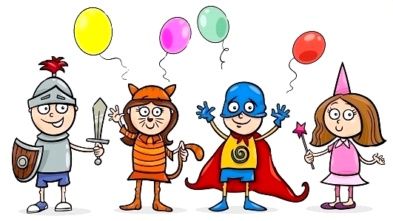

Zabawa karnawałowa

W **środę 10 stycznia** od godziny **16:00 do 19:00**

odbędzie się w naszej szkole **Zabawa Karnawałowa**!!!

Zapewniamy:

- konkursy z nagrodami

- świetną muzykę

- poczęstunek od Rady Rodziców

- sklepik

**NIE POWINNO RÓWNIEŻ**

**ZABRAKNĄĆ PRZEBOJOWEGO KOSTIUMU!!!**

SERDECZNIE ZAPRASZAMY!

-Samorząd Uczniowski